Форма ответа «Лента времени»

В конструктор тестовых заданий добавлена форма ответа «Лента времени».
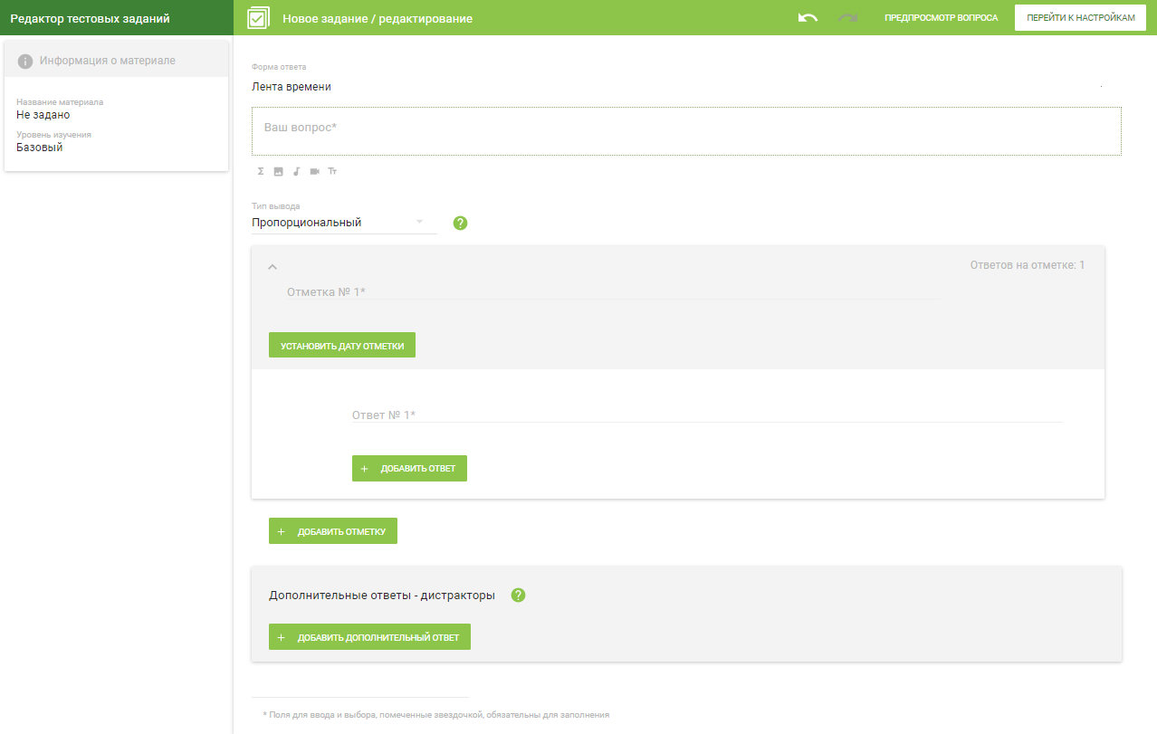
В поле «Ваш вопрос*» введите задание для обучающихся, например, «Расположите события в соответствии с периодом правления князей». Помимо текстового материала Вы можете добавить: формулу, изображение, аудио, видео или использовать панель стилей с дополнительными инструментами.
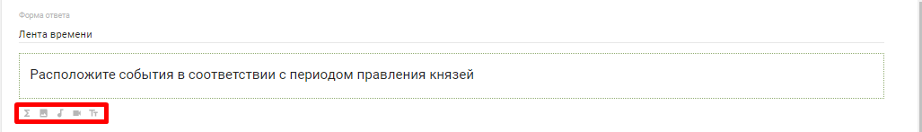
Выберите необходимый для Вашего вопроса «Тип вывода»:
- Пропорциональный – отметки и границы периодов расположены на ленте времени согласно датам.
- Равномерный – отметки и границы периодов расположены на ленте времени согласно датам, на одинаковом друг от друга расстоянии.
- Сглаженный – расстояние между датами и границами периодов сглаживается для удобства работы в зависимости от временного интервала и количества отметок.
Затем впишите нужную информацию в поле «Отметка №1» и укажите правильные временные рамки для данного события. Таким образом событие отобразится на ленте времени.
Например, в поле «Отметка №1» укажите имя правителя – Дмитрий Донской, в поле «Установить дату отметки» укажите годы правления: 1359-1389. В поле «Ответ №1» укажите правильный ответ: любое знаменательное событие.
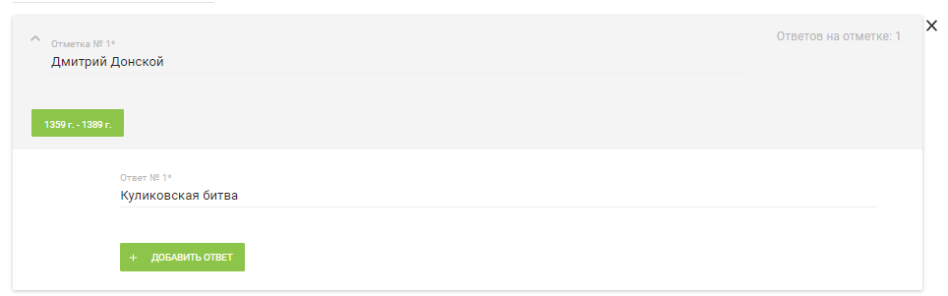
Заполните нужное количество отметок по аналогии и у каждой отметки добавьте 1 правильный ответ.
Важно! Количество элементов для размещения на ленте времени не более 10.
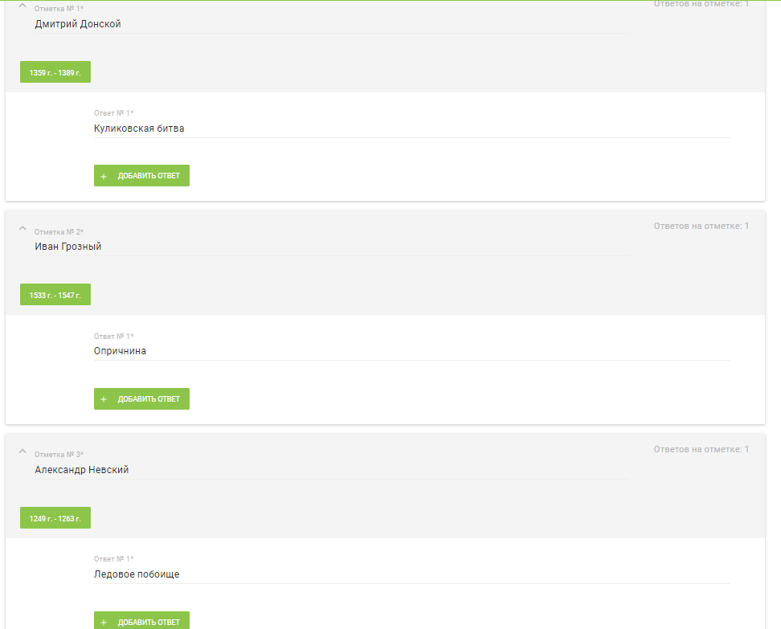

В конце страницы добавьте необходимое количество дополнительных ответов – деструкторов (неправильные, но правдоподобные варианты ответа). Данные варианты ответов, наряду с правильными будут предложены при решении тестового задания.
Для того, чтобы отобразить вопрос, в верхней части интерфейса нажмите «Пред просмотр вопроса».
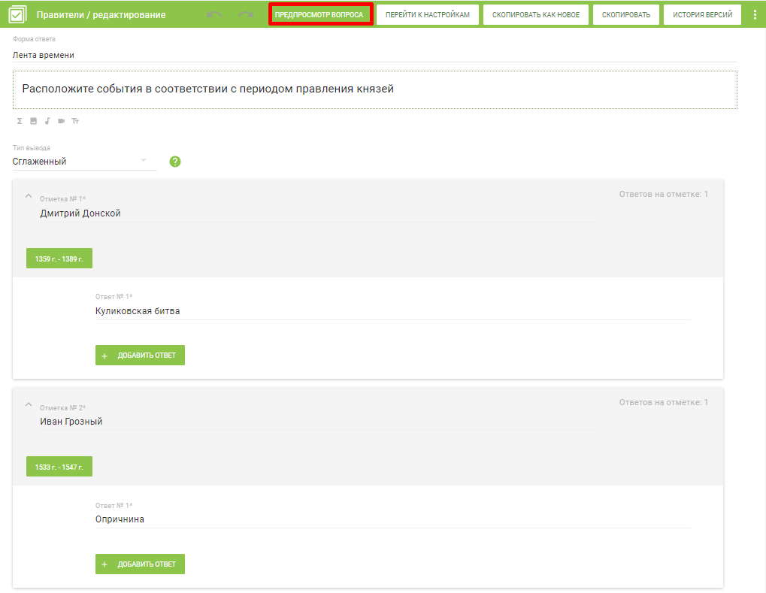
На экране отобразится Ваше тестовое задание
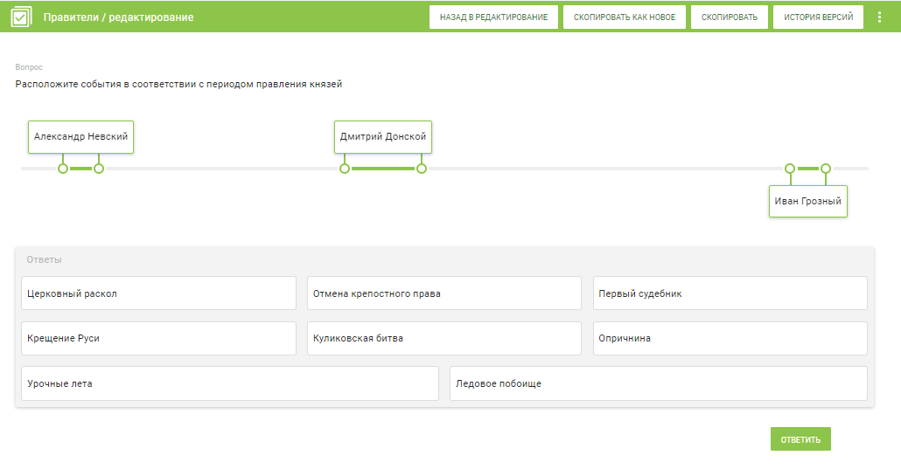
После проверки задания нажмите кнопку «Назад в редактирование», затем «Перейти к настройкам». Заполните все поля, укажите авторство и выберите папку для сохранения. Затем нажмите кнопку «Сохранить».

